**Laporan Praktikum Penggunaan *Platform* Wokwi dan Pembuatan Lampu Lalu Lintas**

*Az-zahra Aqilah Yasinisya Maulana – 233140707111064*

*Fakultas Vokasi, Universitas Brawijaya*

[*azzahraaqilah@student.ub.ac.id*](mailto:azzahraaqilah@student.ub.ac.id)

Abstrak

Praktikum hari ini (17/02/2025) bertujuan untuk mengimplementasikan penggunaan platform Wokwi melalui aksi membuat lampu yang bisa menyala dan mati secara otomatis. Praktik ini didasarkan melalui modul Bab 8 dengan judul serupa, selanjutnya mahasiswa diharapkan dapat membuat lampu lalu lintas berdasarkan contoh yang sudah dikerjakan bersama. Hasil yang didapat dari praktikum ini ada dua, yakni praktik contoh berdasarkan Bab 8, serta proyek pembuatan lampu lalu lintas.

*Keywords—Wokwi, lampu lalu lintas, lampu otomatis*

1. Pendahuluan
   1. Latar Belakang

Praktikum ini dilatarbelakangi pemahaman mahasiswa yang masih rendah terkait *platform* Wokwi, materi baru untuk semester ini. Kedepannya diharapkan mahasiswa bisa mempelajari *platform* ini.

* 1. Tujuan Eksperimen

Praktikum ini bertujuan agar mahasiswa memahami lebih dalam *platform* Wokwi yang lambat karena sering mengalami *high traffic*, sehingga banyak yang mengambil alternatif melalui aplikasi Visual Studio Code. Mahasiswa diminta untuk mengambil langkah alternatif ini dan agar dipakai di kemudian hari. Selanjutnya mahasiswa harus mengerjakan modul yang ada di Bab 8, kemudian mempraktikkan Tugas 1: membuat lampu lalu lintas berdasarkan modul yang tadi sudah dikerjakan.

1. Metodologi
   1. Alat dan Bahan
2. Laptop/komputer
3. Sambungan internet
4. *Software* Visual Studio Code
   1. Langkah Implementasi
5. Mengintegrasikan *Compiling* Wokwi dengan Visual Studio Code
6. Buka aplikasi Visual Studio Code dan buka bagian ‘Ekstensi’
7. Unduh *library* Wokwi Simulator dan PlatformIO IDE ke dalam ekstensi
8. Coba buat proyek baru melalui PIO Home, beri nama sesuai contoh
9. Pengerjaan Modul Bab 8
10. Buka proyek yang tadi sudah dibuat dan buat *file* baru bernama main.cpp di dalam folder src
11. Tempel kode yang sudah ada dalam modul ke dalam *file* main.cpp
12. Lakukan proses *compiling* dengan cara klik tombol centang yang ada di pojok kanan atas
13. Tunggu hingga *compiling* berjalan hingga ada tulisan ’Success’ dalam terminal Visual Studio Code
14. Setelah *compiling* selesai, *file* firmware.bin dan firmware.elf akan terbentuk dalam folder .pio
15. Buat *file* bernama wokwi.toml dalam folder utama, masukkan kode sesuai contoh dan tempel ke dalam *file* tersebut
16. Buat file baru bernama diagram.json dan beralih ke *platform* Wokwi lagi. Tambahkan lampu LED sesuai contoh dan masukkan kabel ke nomor yang sesuai contoh
17. Salin dan tempel kode yang ada di diagram.json platform Wokwi ke diagram.json yang ada di Visual Studio Code
18. Pastikan lisensi Wokwi sudah terdaftar dengan perintah ‘Wokwi: Request New License’
19. Jalankan kode dengan perintah ‘Wokwi: Start Simulator’
20. Tugas 1: Pembuatan Lampu Lalu Lintas
21. Buat proyek baru untuk latihan baru
22. Buka proyek yang tadi sudah dibuat dan buat *file* baru bernama main.cpp di dalam folder src
23. Tulis kode dalam *file* main.cpp
24. Lakukan proses *compiling* dengan cara klik tombol centang yang ada di pojok kanan atas
25. Tunggu hingga *compiling* berjalan hingga ada tulisan ’Success’ dalam terminal Visual Studio Code
26. Setelah *compiling* selesai, *file* firmware.bin dan firmware.elf akan terbentuk dalam folder .pio
27. Buat *file* bernama wokwi.toml dalam folder utama, masukkan kode sesuai contoh dan tempel ke dalam file tersebut
28. Buat *file* baru bernama diagram.json dan beralih ke *platform* Wokwi lagi. Tambahkan lampu LED sesuai contoh dan masukkan kabel ke nomor yang sesuai contoh
29. Salin dan tempel kode yang ada di diagram.json platform Wokwi ke diagram.json yang ada di Visual Studio Code
30. Pastikan lisensi Wokwi sudah terdaftar dengan perintah ‘Wokwi: Request New License’
31. Jalankan kode dengan perintah ‘Wokwi: Start Simulator’
32. Hasil dan Pembahasan
    1. Hasil Eksperimen

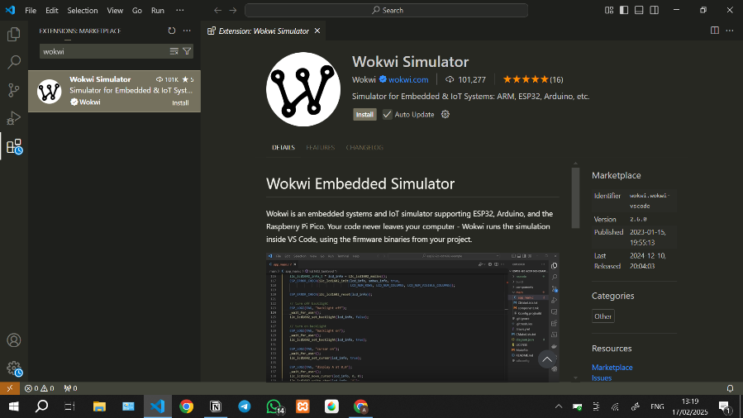

Gambar 1. Wokwi Simulator Library

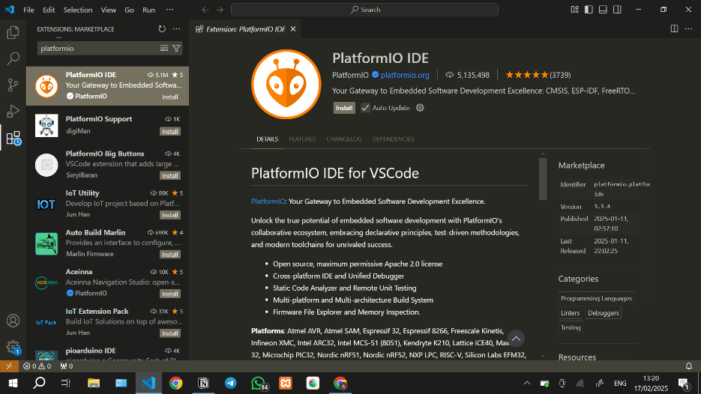

Gambar 2. PlatformIO IDE Library

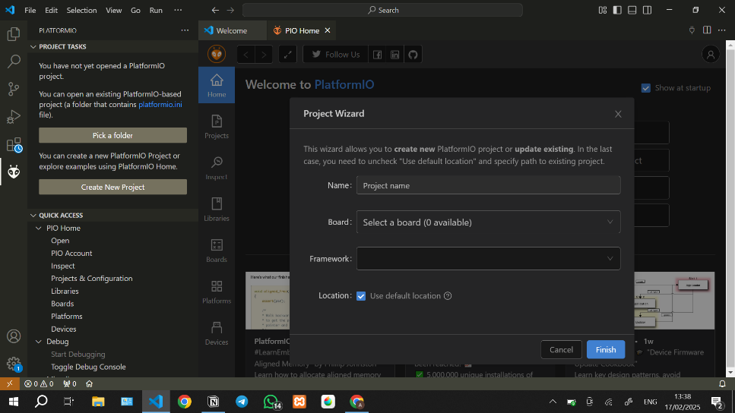

Gambar 3. Pembuatan Proyek Baru di PIO Home (1)

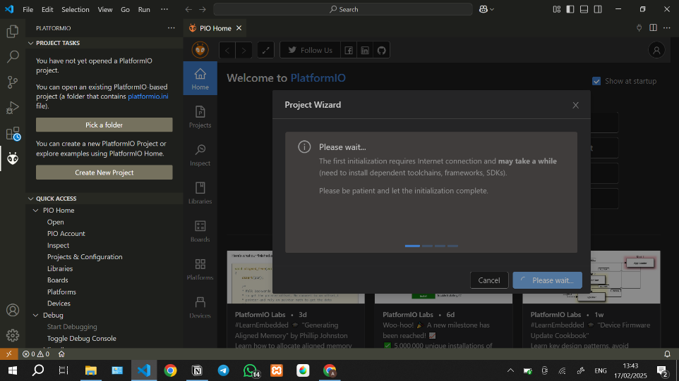

Gambar 4. Pembuatan Proyek Baru di PIO Home (2)

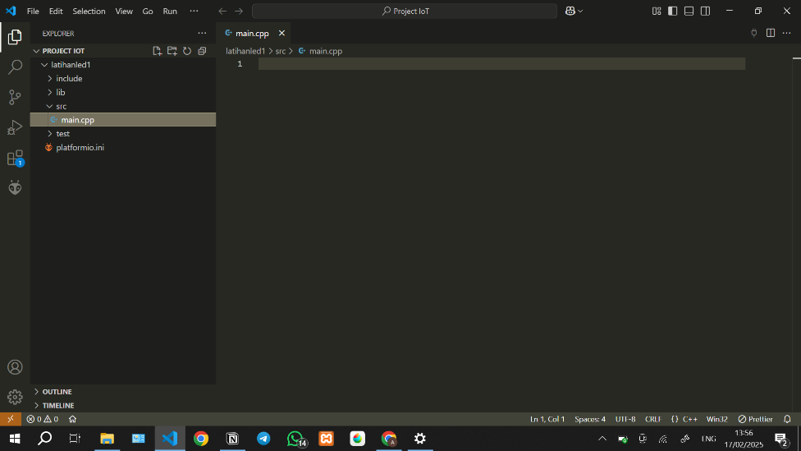

Gambar 5. Pembuatan File main.cpp Pada Folder

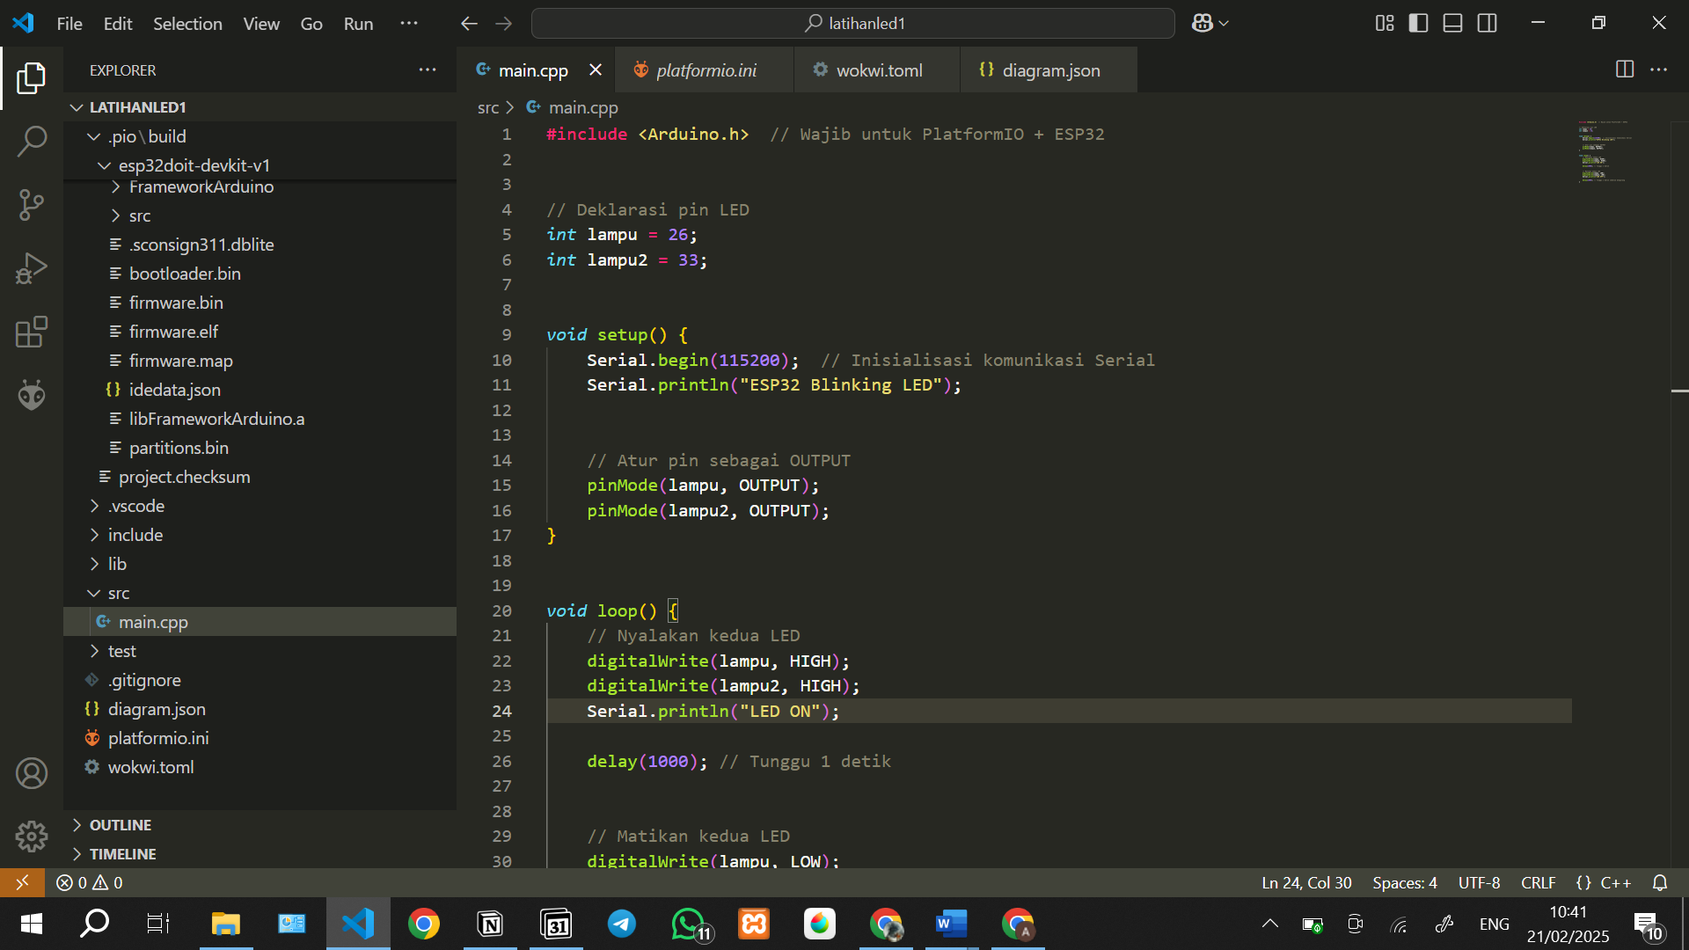

Gambar 6. Kode Pada File main.cpp

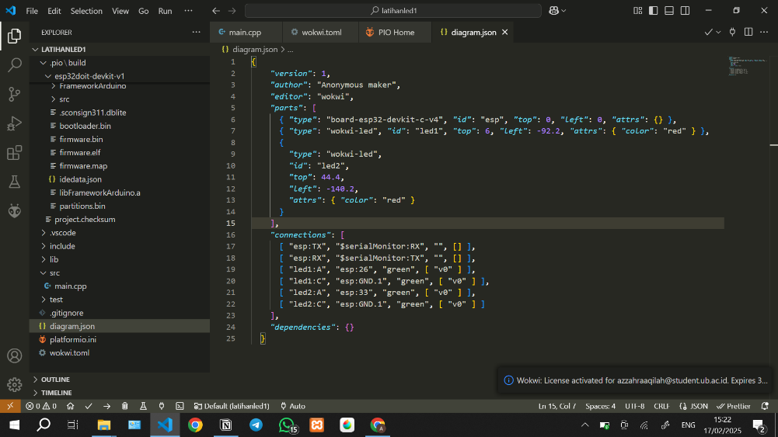

Gambar 7. Kode Pada File diagram.json

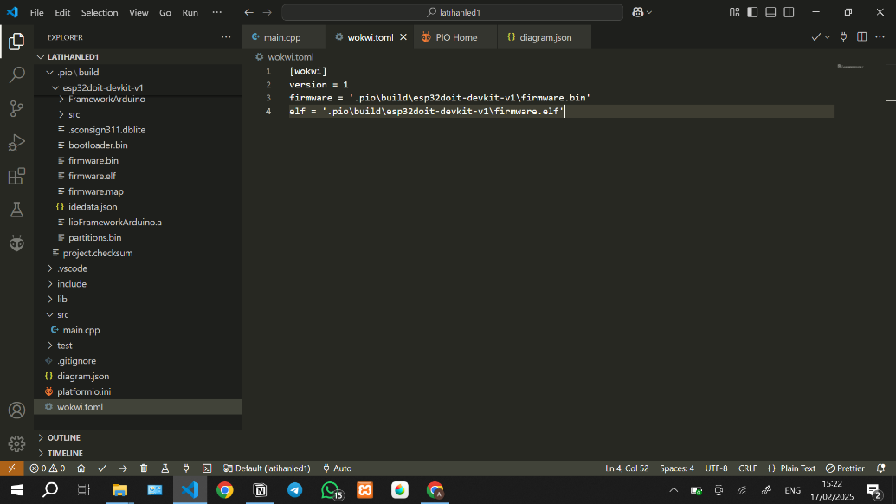

Gambar 8. Kode Pada File wokwi.toml

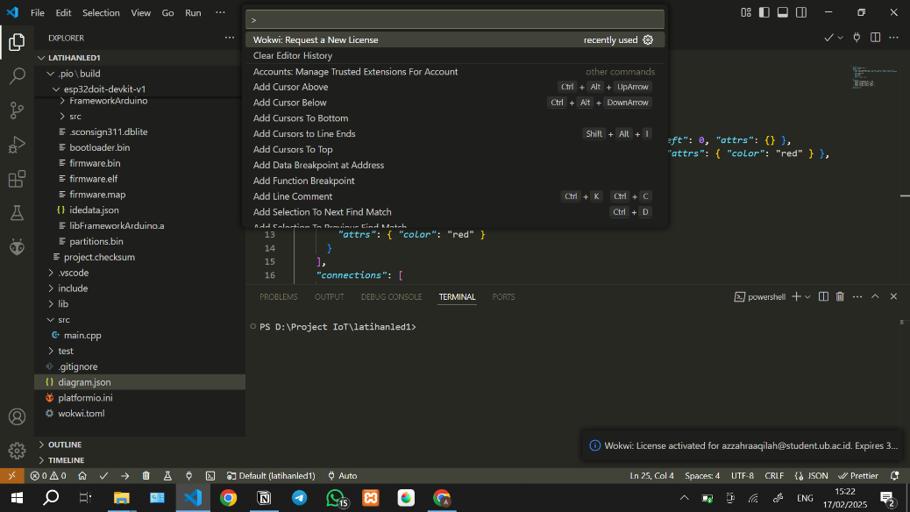

Gambar 9. Perintah 'Wokwi: Request a New License'

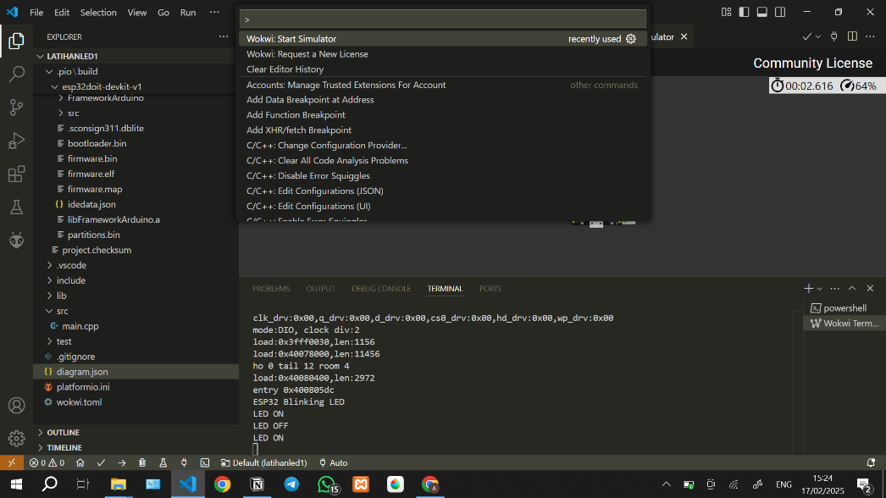

Gambar 10. Perintah 'Wokwi: Start Simulator'

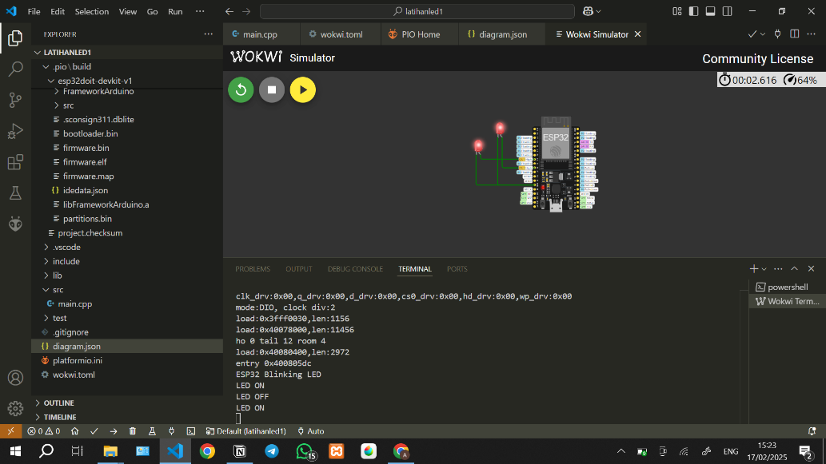

Gambar 11. Bukti Compiling Yang Berhasil

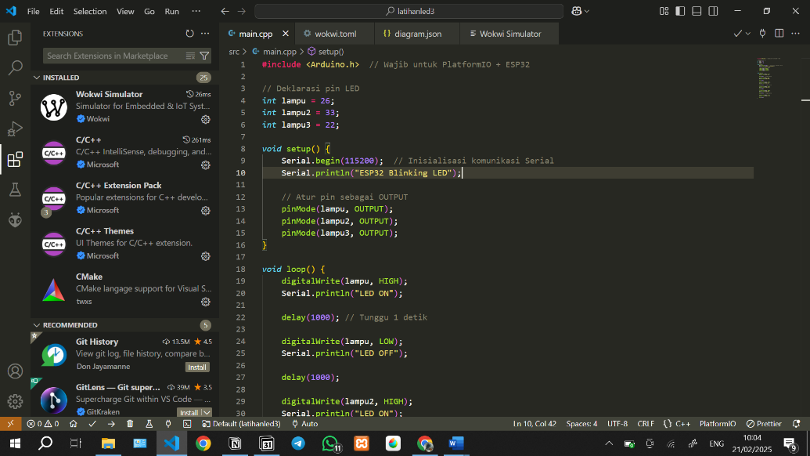

Gambar 12. File main.cpp Pada Proyek Lampu Lalu Lintas

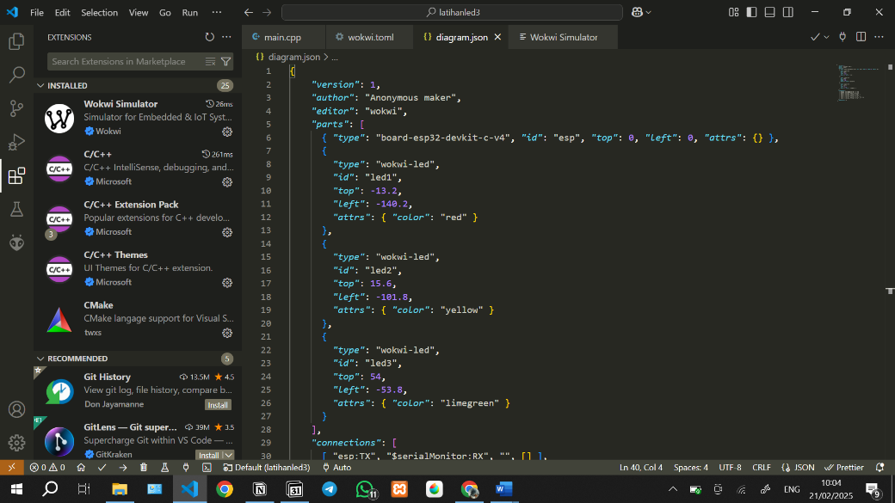

Gambar 13. File diagram.json Pada Proyek Lampu Lalu Lintas

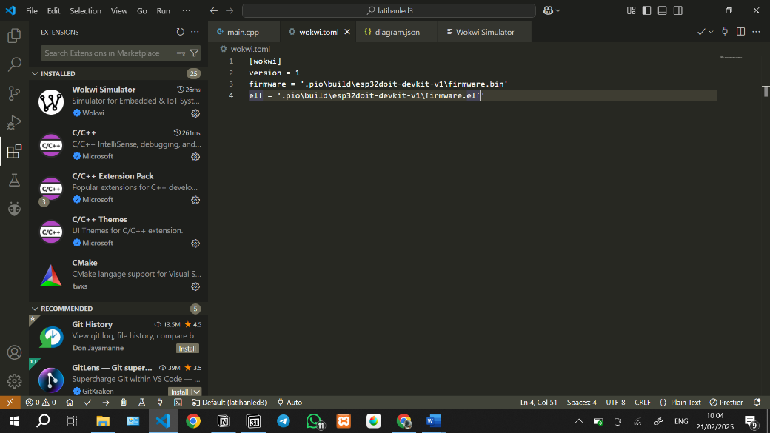

Gambar 14. File wokwi.toml Pada Proyek Lampu Lalu Lintas

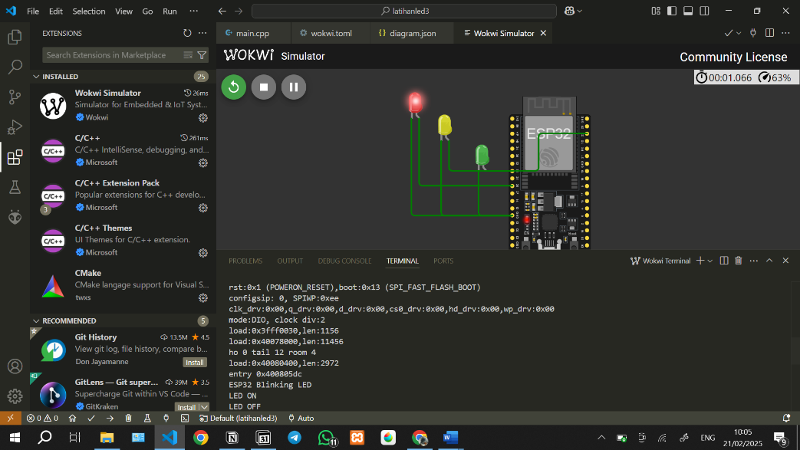

Gambar 15. Praktik Proyek Lampu Lalu Lintas (1)

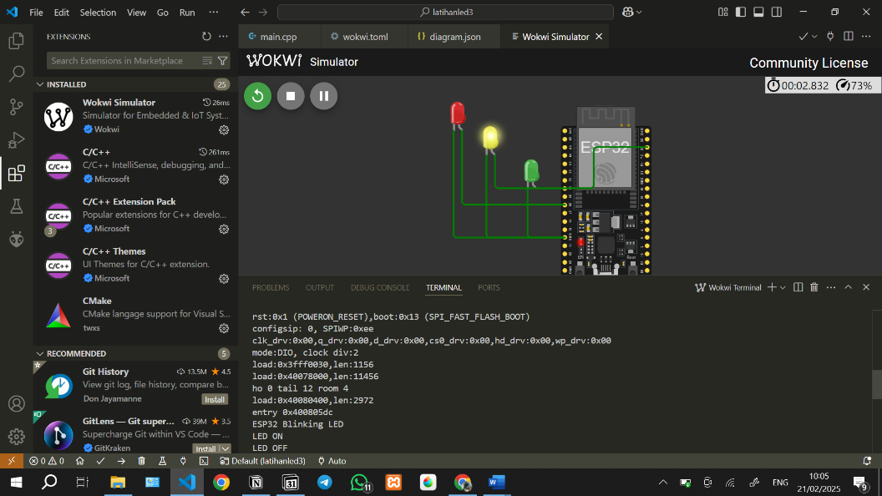

Gambar 16. Praktik Proyek Lampu Lalu Lintas (2)

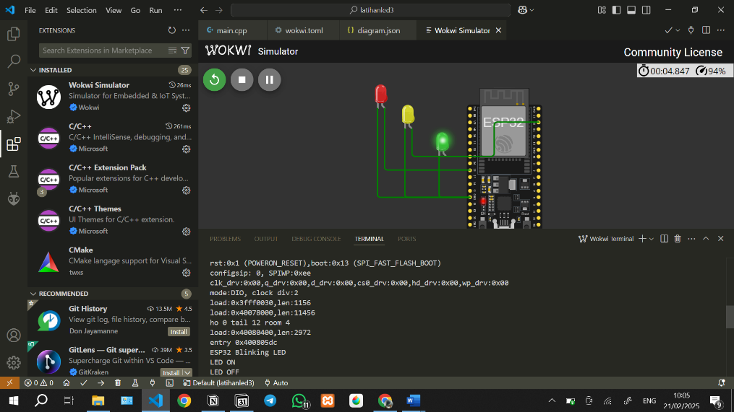

Gambar 17. Praktik Proyek Lampu Lalu Lintas (3)

1. Lampiran